Күк ябылса. Аэропортта озак утырырга туры килсә, нәрсәне белеп торырга кирәк?

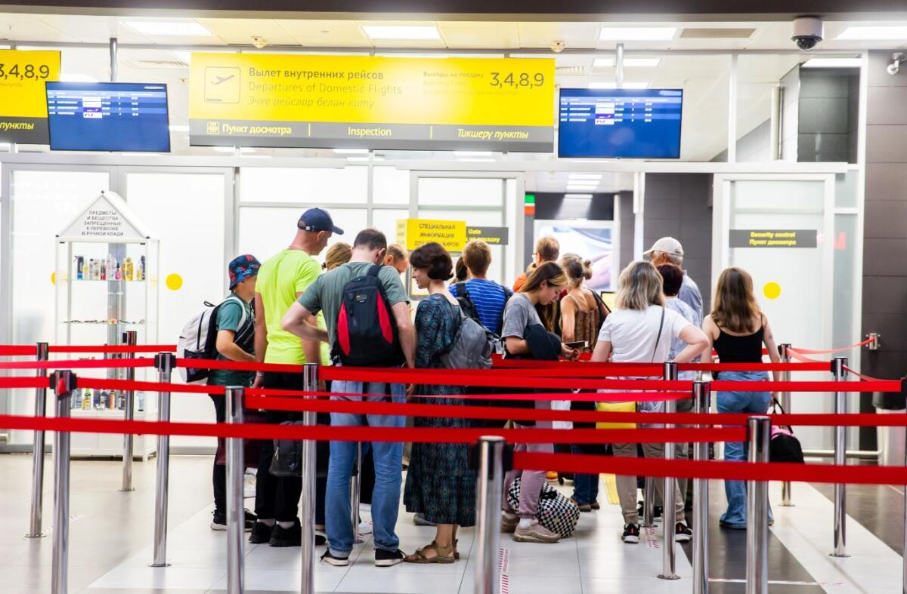

Автор: Рәйдә Фәезова Фото: kazan.aero «Җәйге ялны өйдә генә үткәрәм». Даими рәвештә кичектерелгән һәм күчерелгән авиарейслар турында ишетеп, әнә шулай ди Россия халкы. Сәбәбе иминлеккә бәйле, билгеле. Тик ял итәргә ашкынып торган кешене бу мәгълүмат кына тоткарлый алмый. Шуңа да ул аэропортта йокларга, сусыз, элемтәсез төн үткәрергә әзер. Әллә юкмы? Гомумән, кичектерелгән рейсын көтеп утыручы пассажирларның нинди хокуклары бар? САМОЛЕТ ЮК. РИЗЫК ТА, АҢЛАТУЧЫ ДА Пилотсыз очкычлар һөҗүме куркынычы һәм һава аланының ябылуы турындагы хәбәрне Татарстан халкы хәзер көн саен диярлек укый. Аэропортларда дистәләгән рейслар тоткарлана, ә кайберләре гомумән гамәлдән чыгарыла. Әйтик, 6 июль көнне Казаннан Мәскәүгә самолетта очарга ниятләгән пассажирлар, билетларын кулларына тотып, Казанда калырга мәҗбүр булды. Шуңа да әлегә чит илгә бару турында хыялланганнар өйдә генә утырырга карар кыла. Ә инде билет сатып алганнар: «Исән-имин ял итеп кайтырга язсын», – дип тели. Айгөл һәм Тимур Вәлиевлар (исемнәре үзгәртелде. – Авт.) җәйге ял урыны итеп Шарм-эль-Шейх шәһәрен (Мисыр) сайлаган. Тик диңгез ярында кызынып ятар урында, алар бер тәүлекне Казан аэропортында үткәргән. 25 июнь 01:50 сәгатьтә күккә күтәрелергә тиешле самолет бары тик 28 сәгатьтән соң – 26 июнь иртәсендә генә кузгалып китә. – Бу көнне искә аласы да килми. Ул безнең тормышыбызда кара тап калдырды, – дип башлады сүзен Айгөл. – Төнлә аэропортка килдек. Рейс –01:50 сәгатьтә. Бер сәгатьләп көттек, әмма теркәү башланмады. Авиакомпаниягә шалтыраттым. Рейсны 12:00 сәгатькә күчергәннәр икән. Бу хакта аэропортта беркем берни хәбәр итмәде. Сәбәбен дә белмиләр. Ярар, без, Казанда яшәүчеләр, кайтып ятып торыйк дип, өйгә кайтып киттек. Әлеге рейска дип ниятләгән халык арасында кечкенә балалар, чит шәһәрләрдән килгәннәр дә бар иде. Алар аэропортта көтәргә калды. Закон буенча, мондый очракта авиакомпания көтүчеләрне кунакханәгә урнаштырырга, су һәм ризык белән тәэмин итәргә тиеш. Тик Шарм-эль-Шейхка очучылар кунакханәгә бары тик иртәнге 8 сәгатьтә генә урнаша башлый. Айгөл сүзләренчә, авиакомпания халык кимегәнен көткән. – Аэропортка яңадан килдек. Сәгать 12 дә китәбез дип ышандык. Теркәлү үттек, яшел зонага кердек. Яшел зонадан кире чыгып булмый, чөнки самолетка утырырга бер адым калды, дигән сүз. Әмма теркәлү узгач кына, пилотсыз очкычлар һөҗүме куркынычы бар, дип, рейсны янә ике сәгатькә кичектерделәр, – дип сөйли Айгөл. – Башка авиакомпанияләр пассажирларын ашатты, эчертте, ә безнеке бер кешегә 600 сум күләмендә акча күчерде. Кафега барып ашагыз, янәсе. Ә сезнең аэропорт кафеларындагы бәяне күргәнегез бармы? Анда бер шешә су гына да 300 сум тора. Салат алам дисәң, 1000 сум кирәк. Ике сәгатькә кичектерелгән рейс 23:30 сәгатькә күчерелә. Халык иминлегенә куркыныч янамаса һәм аэропорт тулы көченә эшли башласа да, Мисырга барырга ниятләгәннәргә үз рейсларын 26 июнь иртәсенә кадәр көтәргә туры килә. – Кунакханәгә яки фатирга кайтудан файда юк. Аэропортта берни белмиләр, авиакомпания шулай ук берни аңлатмый. Рейсны мең кабат күчерделәр. Әллә ул 30 минуттан була, әллә 3 сәгатьтән – берәү дә белми. Шуңа күрә идәнгә сузылып ятучылар да, балаларын кочаклап елар хәлдә утыручылар да, суга тилмерүчеләр дә булмады түгел. 28 сәгать буе аэропортта билгесезлектә утырып кара син! – ди Айгөл бу көнне искә төшереп. – Бераз соңрак безгә су өләштеләр. Карабодай белән сосиска бирделәр. Икенче ашауны да оештырдылар, дөге белән тавык ите иде. Әмма аэропорт һәм авиакомпаниянең дәшмәве, берни аңлатмавы, сорауларыбызга кул селтәүләре күңелдә төер калдырды. Фирүзә һәм Рәсим Латыйповлар да – зыян күрүчеләр исемлегендә. Төркиянең Анталья шәһәренә Казан аэропортыннан бернинди тоткарлыксыз оча алар. Бер атна ялдан соң кайтырга кузгалалар, әмма Казанда төшәргә тиешле самолет Мәскәүдә үк очышын тәмамлый. Бары тик ике сәгать көткәннән соң гына алар Казанга очачак самолетка утыра. – 3 яшьлек улыбызга кыенрак булды. Без көтә беләбез, әмма кечкенә балага тиз һәм хәзер үк кирәк. Аңа вазгыятьне аңлатып булмый, – ди Фирүзә. Сер түгел, мондый хәл бер Татарстанда гына күзәтелми. Бөтен Россиядә очышларга җитди чикләүләр кертелә. Әйтик, соңгы өч көндә генә дә һава киңлегендә чикләүләр кертү фонында авиакомпанияләр йөзләгән рейсларны гамәлдән чыгарды, ә меңнән артыгы тоткарланды. Нәтиҗәдә илнең иң эре шәһәрләре арасында транспорт элемтәсе бозылды. Гомумән алганда, 5 июльдән 7 июльгә кадәр Россия авиакомпанияләре 400 дән артык рейсны гамәлдән чыгарган, 80 нән артык рейс запас аэродромнарга киткән, очып китә һәм очып килә торган 2 меңгә якын рейс тоткарланган. Очышларга бәйле вазгыять катлаулы булганга, Россия Туроператорлары ассоциациясе (АТОР) мәгълүматлары буенча, 5 июль кичендә Санкт-Петербург – Мәскәү поездларына билетлар сатылып беткән. ХОКУКЫҢ БАР, ПАССАЖИР! Аэропортта кичектерелгән рейсын көтеп утыручы пассажир үз хокукларын яхшы белергә тиеш. Ул авиакомпаниядән кунакханә, бушлай ризык һәм элемтә таләп итәргә хокуклы. Хокук белгече Адилә Фәтхуллина шулай ди. – Рейс гамәлдән чыгарылганда яки тоткарланганда, кичекмәстән авиакомпаниягә мөрәҗәгать итәргә һәм рейсның гамәлдән чыгарылуын яки тоткарлануын раслауны сорарга кирәк. Махсус белешмә бирергә яки утырту талонына мөһер куярга тиешләр. Болар компенсация таләп итү өчен нигез булып тора, – дип ассызыклады белгеч. Әгәр сезгә үз рейсыгызны ике сәгатьтән артык көтәргә туры килә икән, авиакомпания сезгә салкын эчемлекләр бирүне оештырырга, якыннарыгызга ике тапкыр телефоннан шалтырату яки электрон почта аша ике хат җибәрү мөмкинлеге булдырырга тиеш. Җиде яшькә кадәр балалары булган пассажирларны ана һәм бала бүлмәсенә урнаштыру, барлык пассажирларга багаж саклау урыннары оештыру мәҗбүри. Рейс тоткарлануы 4 сәгатьтән артып киткән очракта, авиакомпания вәкиле рейс көтүчеләрне кайнар ризык белән тәэмин итәргә тиеш. Әгәр көтү вакыты 6 сәгатьтән артса, янә ашатырга, ә 8 сәгатьтән соң кунакханәгә урнаштыру, аларны анда илтеп кую һәм килеп алу турында кайгыртырга тиеш. Сүз уңаеннан, очышларны гамәлдән чыгару һәм күчерү мәсьәләләрен хәзер Роспотребнадзор да күзәтә. Ведомство пассажирларга авиарейсларны тоткарлау, гамәлдән чыгару һәм күчерү вакытында үз хокукларын якларга ярдәм итәргә тиешле кайнар линия ачты. 8-800-555-49-43 номеры буенча шалтыратырга мөмкин. Анда билетны ничек алыштыру, акчаны ничек кире кайтару һәм мораль компенсация алу ихтималы турында мәгълүмат бирәчәкләр. КИРӘГЕ ЧЫГАР Рейс тоткарланган очракта пассажир түбәндәге хокукларга ия: – очудан баш тартырга. Баш тарту чарасызлыктан булганга, билет кире тапшырылмый торган булып саналса да, авиабилет бәясен кайтарырга тиешләр; – чыгымнарны кайтарту һәм мораль зыянны каплату. Пассажир рейс тоткарлануга бәйле рәвештә китерелгән зыянны каплау турында (мәсәлән, алдан түләнгән экскурсияләр өзелсә, пассажир поездга соңга калса һәм башкалар) дәгъва белән пассажир йөртүчегә (авиакомпаниягә) мөрәҗәгать итәргә хокуклы. Йөртүчегә адресланган дәгъвага китерелгән зыянны раслый торган документлар күчермәләрен беркетергә кирәк. Дәгъва аэропортның китү яки килеп җитү пунктында тутырыла. Очыш Россия эчендә генә башкарылса, дәгъва рейс тоткарланганнан соң 6 ай эчендә белдерелә; – пассажирны билгеләнгән пунктка китереп җиткерү вакыты чыккан өчен йөртүчедән штраф түләттерү хокукы. Мондый штраф соңаруның һәр сәгате өчен хезмәткә түләүнең минималь күләменең (МРОТ) 25 проценты күләмендә билгеләнә, ләкин авиабилет бәясенең 50 процентыннан арта алмый. Бу штраф авиакомпания үзенең гаепсез булуын дәлилли алмаган очракта гына түләнә. Мәсәлән, самолет пассажирларның гомерен һәм сәламәтлеген куркыныч астына куя торган төзексезлек аркасында тоткарланса, бу чарасыз гамәл булып санала һәм штраф түләтелми. Сүз уңаеннан, хәзерге вакытта Татарстанда “Туристлык һәм кунакчыллык” илкүләм проекты гамәлгә ашырыла.
Чыганак: https://vatantat.ru/2025/07/175460/
© Ватаным Татарстан

